COMUNICATO STAMPA

UniBg OnAir, la web radio dell’Università
disegnata con il sorriso di chi si va affacciando alla vita

Bergamo, 20 marzo 2023 – Uscire di casa, distogliere lo sguardo dallo smartphone e andare in Università, per superare la rassegnazione e la chiusura in sé, per tornare alle vecchie abitudini di quando ci si guardava in faccia nei corridoi e in aula, per incontrare persone con interessi prossimi ai propri o addirittura opposti, per aprire la mente e aprirsi al mondo. Nasce così “UniBg OnAir”, la web radio dell’Università degli studi di Bergamo, il laboratorio-cantiere germogliato in piena pandemia e che oggi coinvolge 80 studenti, 30 rubriche, 24 ore di trasmissione, on air 7 giorni su 7, in streaming e in podcast.

Tanta musica scelta dagli studenti, svariati contenuti che spaziano dall’intrattenimento agli approfondimenti per cinque ore di diretta in studio e pure dall’estero, in piena notte, in collegamento con l’altro emisfero. Informazione sulla vita universitaria, conferenze, attività delle associazioni universitarie così come sugli eventi cittadini. Interviste, rubriche divertenti, un oroscopo semiserio, paesaggi sonori, dediche d’amore reale o immaginario che sia, confronti musicali fra generazioni, parole del giorno con cui sfidarsi, telefonate dall’estero con i ragazzi in Erasmus, e così via.

“Un calderone di vitalità. Una programmazione disegnata con il sorriso di chi si va affacciando alla vita. Un ponte tra università e città – sottolinea il Rettore Sergio Cavalieri che ha dato il via alle trasmissioni il 20 marzo alle 18.30 in studio in diretta nella sede di via Salvecchio, con il Delegato d’ateneo alla web radio, prof. Fabio Cleto, la Prorettrice alla Comunicazione e immagine d’Ateneo, prof.ssa Francesca Pasquali, il Delegato ai Rapporti con studentesse e studenti, prof. Gabriele Cocco e alcuni degli studenti protagonisti di questo progetto. A condurre la diretta Luca Viscardi, nota voce di RTL 102.5, che ha guidato il team di consulenti del progetto: il giornalista e podcaster Antonio Dini, che ha seguito l’elaborazione di podcast e interviste; il musicista Giovanni Schievano che ha realizzato il sound logo e il designer Mirko Rossi che ha creato il logo, il liner e l’identità visiva complessiva del progetto.

La radio sarà trasmessa in alcuni spazi universitari, come il CUS di Dalmine, ed è già disponibile al sito web dedicato www.unibgonair.it, oltre che accessibile tramite il sito www.unibg.it. Nei prossimi giorni sarà messa a disposizione una App, sia per iOS sia per Android. Oltre a offrire il player della radio in streaming e a dare indicazioni su come contattare la redazione per richieste, messaggi e dediche (via email e WhatsApp, al numero 333 4853196), il sito web diventerà progressivamente un hub comunicativo della vita universitaria e cittadina. Uno spazio-archivio in cui trovare le puntate precedenti, i podcast, gli incontri con i protagonisti della vita cittadina e le esperienze di studenti di oggi e di ieri.

“Siamo all’inizio: – sottolinea la prof.ssa Francesca Pasquali – come in ogni laboratorio, come in ogni cantiere aperto, ci potranno essere piccoli errori e sbavature, ma l'entusiasmo è tanto, così come la voglia di partecipazione di queste ragazze e di questi ragazzi e dei docenti e del personale di UniBg che ha lavorato per dare corpo a questa nuova iniziativa”.

Aggiunge il Delegato d’ateneo alla web radio, prof. Fabio Cleto “Abbiamo voluto recuperare un mezzo comunicativo nobile, che storicamente ha avvicinato le persone, superando le barriere geografiche, fisiche e culturali, e che come Radio Londra, le radio libere o le college radio negli Stati Uniti, ha segnato profondamente la storia del 900. Un mezzo tradizionale che nella sua forma attuale, digitale, ha immediatamente dimostrato di poter fare da volano per un recupero di partecipazione. Oltre 100 studenti hanno aderito, da tutti i livelli di formazione: triennale, magistrale, dottorato, Erasmus”.

LA VOCE DEGLI STUDENTI

Tutti con grande entusiasmo come Caterina Boccalatte che dice “UniBg OnAir è un forte segnale di ripartenza post-pandemico, uno spazio empatico e inclusivo tra studenti giovani dove creare connessioni sincere e essere se stessi: siamo ragazzi che amano divertirsi, con tanta voglia di mettersi in gioco. Cosa può essere più appassionante di una pluralità di menti diverse che si uniscono per raccontare ciò che preferiscono attraverso uno strumento così bello come la radio? Dopo tre anni in cui non sono riuscita a frequentare fisicamente, questa è diventata un'opportunità per tornare ad amare le mura di Salvecchio: posso dire, con orgoglio e affetto, che la radio è per me una nuova casa”.

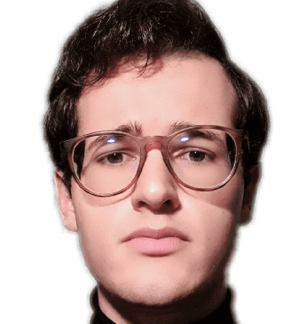

“Un progetto che porterò per sempre nel cuore - aggiunge Mattia Lucchini - UniBg OnAir mi ha dato l’occasione irripetibile di poter contribuire in maniera attiva alla nascita di una radio collaborando con esperti del settore”.

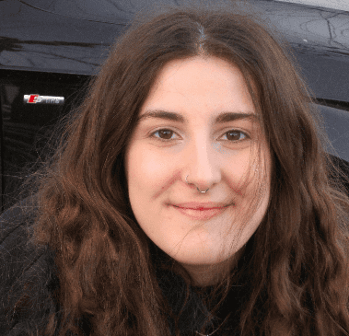
Aggiunge Viola Frassi: “UniBg OnAir è un posto dove noi studenti possiamo condividere chi siamo non solo in ambito accademico. È un posto che ha unito tanti di noi e ha livellato il divario tra docente e studente, facendoci scoprire quanto siamo simili. Mi sono sentita subito parte di un progetto inclusivo e libero, dove la passione e il divertimento (e la musica!) hanno dato vita a ciò che ascolterete nei prossimi giorni. Anche questa è Università”.

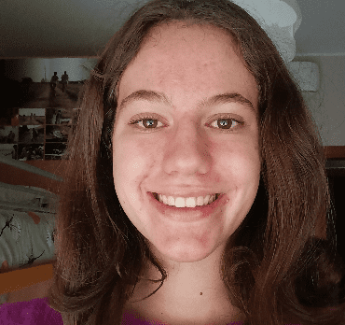
Come confida Giorgia Trezzi: “UniBg OnAir rappresenta per me la possibilità di mettermi in gioco, di superare quelle piccole paure che mi hanno sempre caratterizzata, ma anche connettermi ancora di più con l'università e i suoi studenti. Un luogo dove posso essere me stessa”.

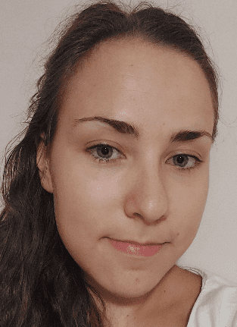
Ma anche Ivonne Magri: “In questi mesi abbiamo unito tutte le nostre forze e il prodotto che ne risulta è di ottima qualità. Ma non c'è solo il risultato materiale: UniBg OnAir è stata la mia personale porta d'accesso alla vita accademica che l'epidemia mi aveva precluso durante la triennale. Posso affermare con sincerità che nessuna delle mie aspettative è stata delusa, anzi, la radio universitaria è tra le migliori esperienze che io abbia avuto modo di fare. Si impara, si crea e si lavora anche a ritmi serrati, ma sempre divertendosi. Per questo UniBg OnAir è tanto coinvolgente nella fruizione”.

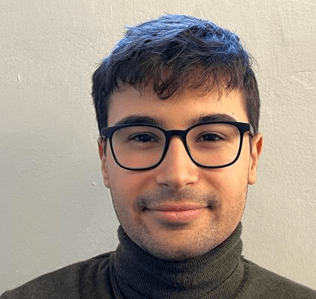
Francesco Bonizzoni: “L'esperienza della radio dell'università mi ha dato modo di rapportarmi con persone che altrimenti non avrei mai incontrato, di lavorare insieme, aiutarci, mettere giù idee. Si è creata subito una grande intesa e spontaneità tra di noi e sono molto felice di far parte di questo progetto che accomuna pensieri e teste diverse ma con un unico obiettivo: arrivare agli altri”.

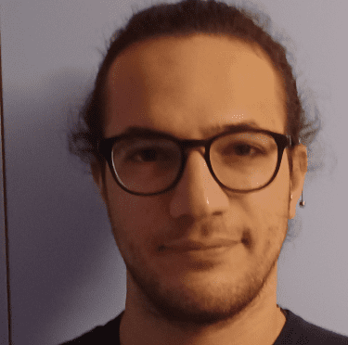
Michele Berta: “UniBg OnAir è un'esperienza unica nel suo genere, uno spazio nuovo all'interno dell'università che ti mette in relazione con nuove persone, studenti come me provenienti da altri percorsi di studio. È anche un'occasione di mettersi in gioco con le proprie abilità e dare il proprio contributo”.

Francesco Tieghi: “Per me UniBg OnAir era curiosità, ora è diventata una seconda famiglia. Siamo studenti con mille passioni, in comune e non, di ogni età e di diverse vedute che, portate nella radio, creano un luogo unico e inimitabile. E chissà che non diventi, in futuro, un'opportunità di lavoro”.

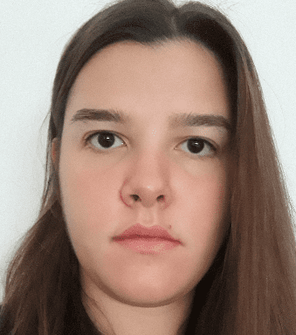
Stefania Fabiani: “Cosa è per me UniBg OnAir? Ho aderito a questo progetto per una scommessa con me stessa, non sapevo cosa aspettarmi. Avendo sempre avuto una grande passione per la musica, mi è sembrata un'ottima occasione per sperimentare e aumentare il mio bagaglio di esperienza. Non pensavo di potermene affezionare così tanto. Questa radio e, specialmente le persone con cui sto lavorando, sono diventate come una seconda casa per me”.

